19.07.2026 р. № 115
Головам райдержадміністрацій
Головам територіальних громад
Івано-Франківської області
З метою інформування громадськості та доведення до широкого читацького загалу (в т.ч. шляхом публікації на офіційних веб-сайтах райдержадміністрацій, територіальних громад та інших офіційних веб-ресурсах),
Головне управління Держпродспоживслужби в Івано-Франківській області (76019 м. Івано-Франківськ, вул. Берегова, 24, тел. 51-13-89, ifdergprod@vetif.gov.ua) подає наступну актуальну інформацію.

Середина липня – час уважно оглянути картоплю, томати та овочеві культури
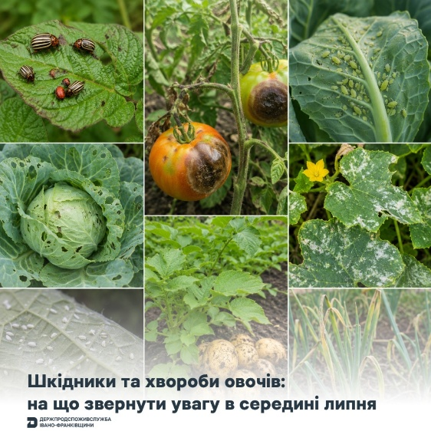
У середині липня фахівці Головного управління Держпродспоживслужби в Івано-Франківській області рекомендують власникам присадибних ділянок та аграріям регулярно обстежувати картоплю, томати, баклажани та інші овочеві культури. Саме зараз погодні умови сприяють активному розвитку низки небезпечних шкідників і хвороб.
Колорадський жук продовжує шкодити картоплі, томатам і баклажанам. Триває спарювання жуків та яйцекладка, а наприкінці липня очікується вихід жуків літнього, другого покоління.
За температури повітря вище 26°С і вологості 58–75 % прискорюється розвиток усіх стадій шкідника, а відповідно – зростає і його шкодочинність, особливо на посівах середніх та пізніх сортів картоплі. Для захисту рослин рекомендується використовувати препарати, дозволені до застосування в Україні, відповідно до «Переліку пестицидів і агрохімікатів, дозволених до використання в Україні».
Не меншої уваги потребують і грибкові хвороби пасльонових культур. За відносної вологості повітря понад 87 %, температури 20–25°С та рясних рос значно зростає ризик розвитку альтернаріозу і фітофторозу картоплі та томатів. За появи перших ознак захворювань слід застосовувати дозволені фунгіциди.
На капусті продовжують розвиватися попелиця, гусінь совок, біланів і молі. Захисні заходи доцільно проводити за чисельності:
- гусениць совок — понад 5 екземплярів на кожну з 5 % і більше заселених рослин пізньої капусти;
- молі та біланів — 2–5 екземплярів на 10 % заселених рослин;
- капустяної попелиці — за заселення 5–10 % рослин.
Також у липні масово розмножується капустяна білокрилка, яка активно поширюється через бур'яни, зокрема молочай і лободу. Найбільшої шкоди рослинам завдають саме її личинки, висмоктуючи сік із листків. Водночас контактні препарати, які діють на дорослих комах, практично не впливають на личинок, оскільки їх захищає восковий кокон.
Для відловлювання дорослих особин білокрилки ефективно використовувати жовті клейові пастки. Важливо також пам'ятати, що цей шкідник швидко набуває стійкості до інсектицидів, тому під час захисних заходів необхідно чергувати препарати відповідно до «Переліку пестицидів і агрохімікатів, дозволених до використання в Україні».
На огірках у цей період активно розвиваються попелиці, кліщі та тютюновий трипс, які за жаркої та помірно вологої погоди можуть завдати значної шкоди рослинам. Для їх контролю застосовують дозволені інсектициди та акарициди.
Після дощів і за різких перепадів денних та нічних температур підвищується ризик розвитку бактеріозу, пероноспорозу, антракнозу та інших хвороб гарбузових культур. Такі погодні умови також сприяють розвитку пероноспорозу цибулі. Для захисту рослин рекомендується своєчасно застосовувати дозволені фунгіциди.
Регулярне обстеження посівів і присадибних ділянок, своєчасне виявлення перших ознак ураження та застосування рекомендованих засобів захисту допоможуть зберегти врожай і запобігти масовому поширенню шкідників та хвороб.

